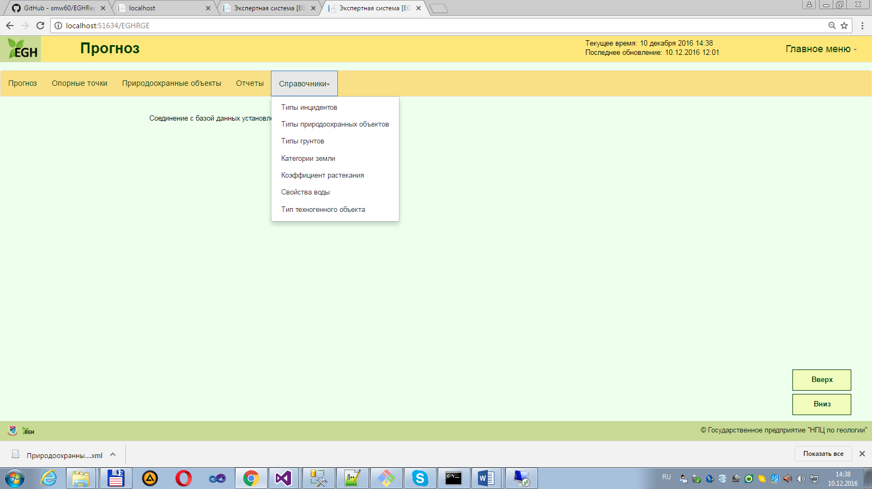

Рис. Выбор различных справочников в модуле Прогноз

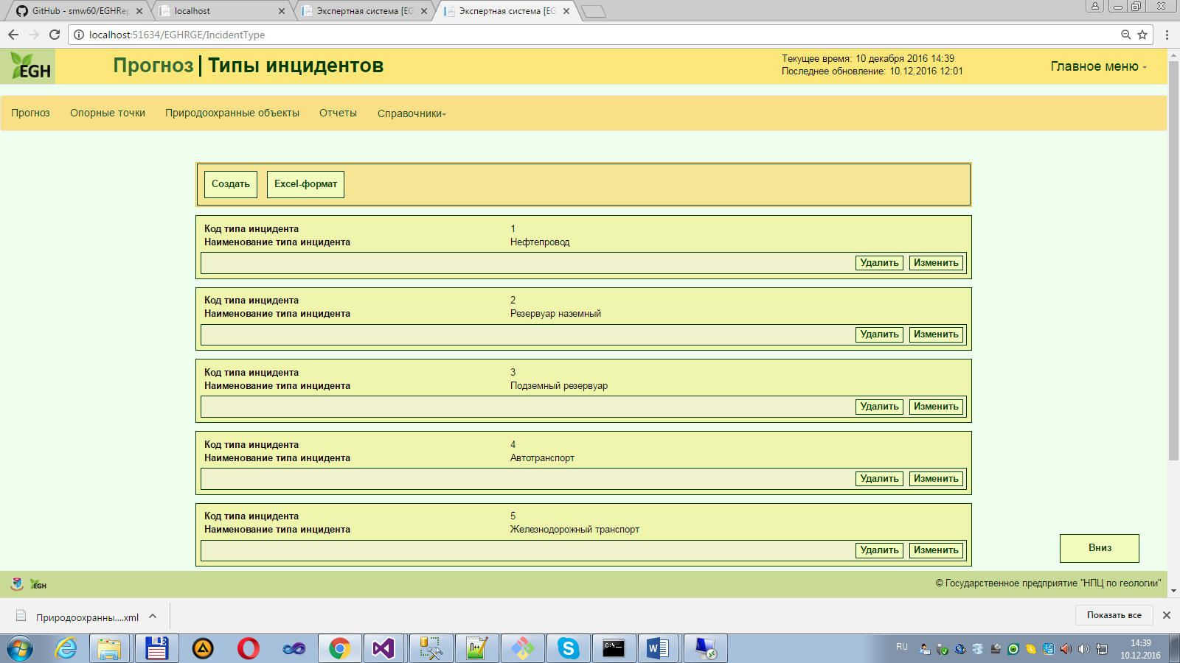



Рис. Кнопки для формирования и управления различными справочниками в модуле Прогноз

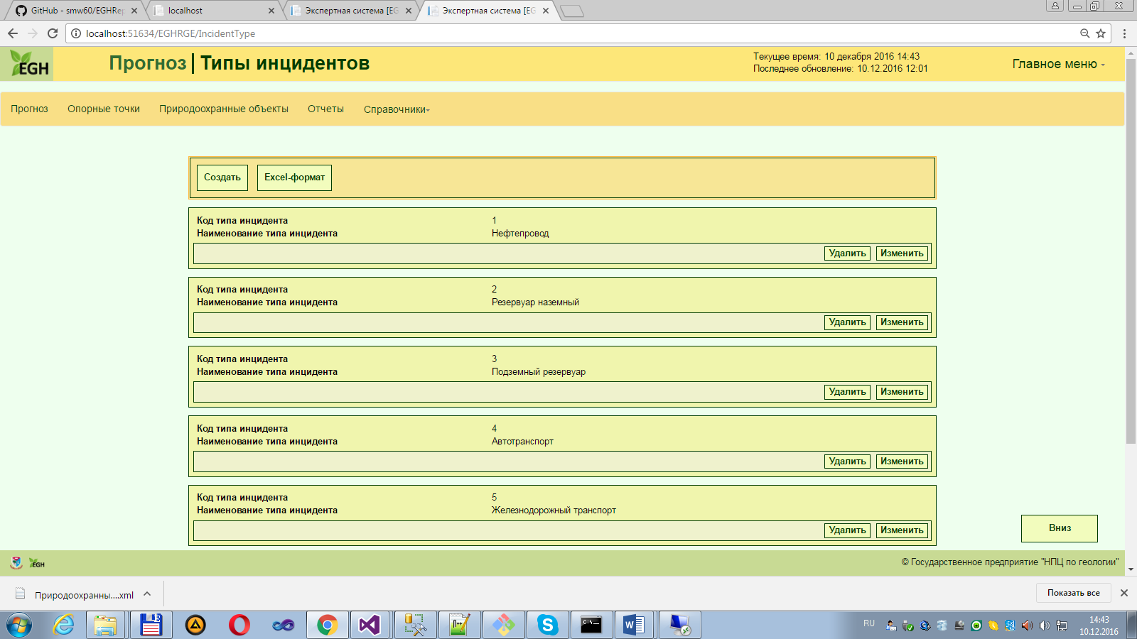

Рис. Формирование и управление справочником Типы инцидентов в модуле Прогноз

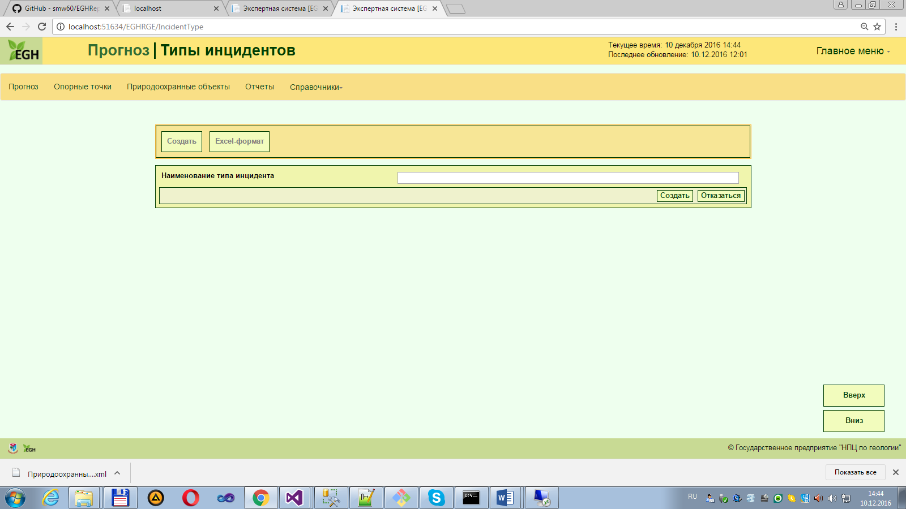

Рис. Web-форма для создания инцидента

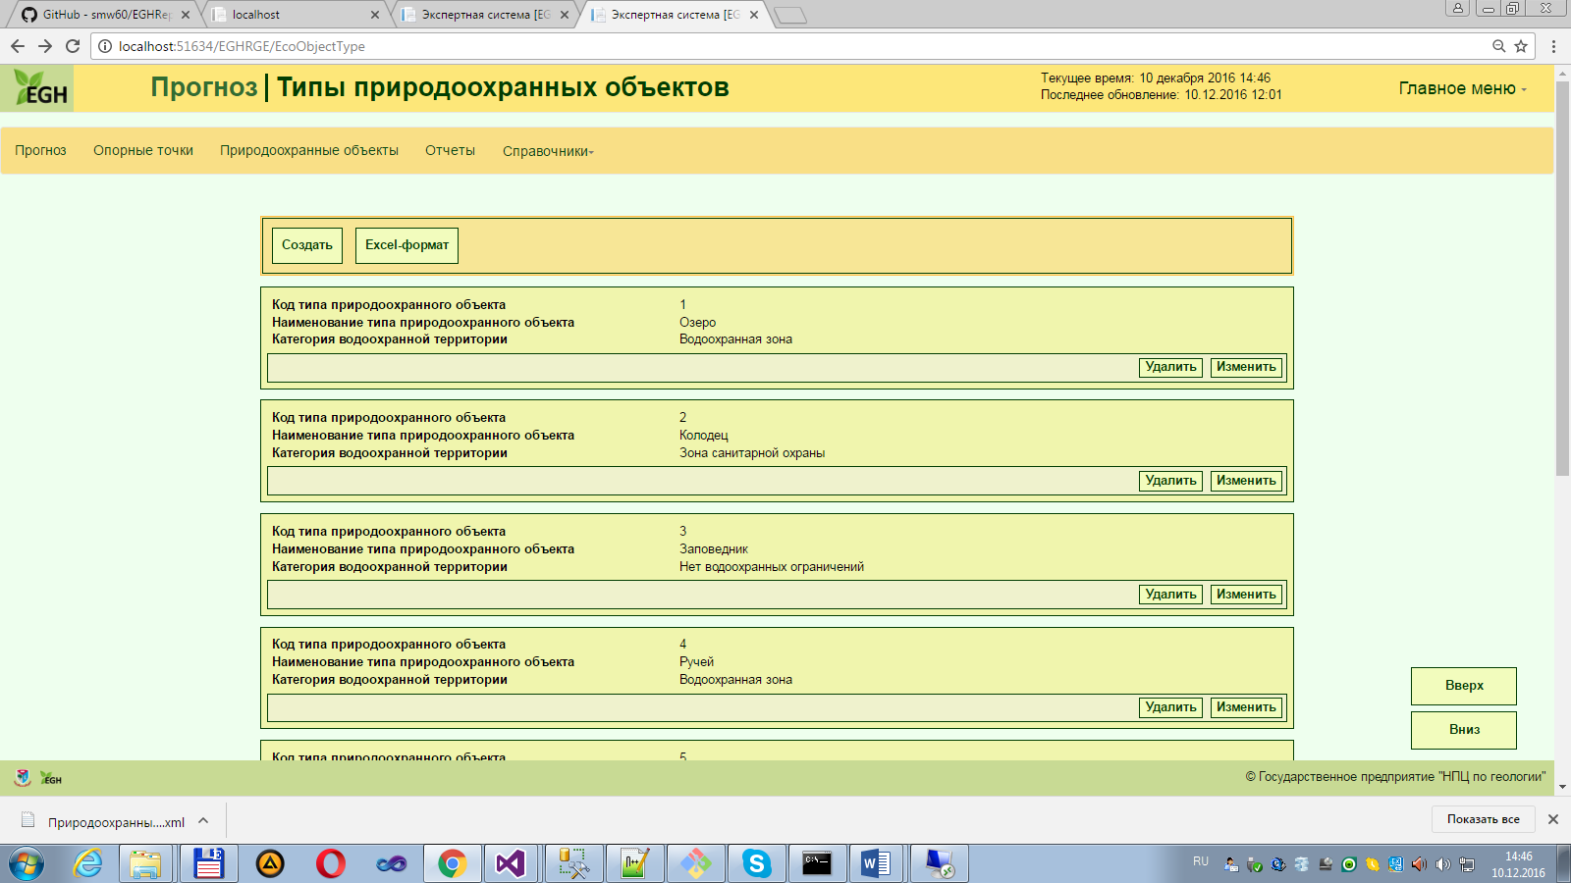

Рис. Формирование и управление справочником Типы природоохранных объектов в модуле Прогноз

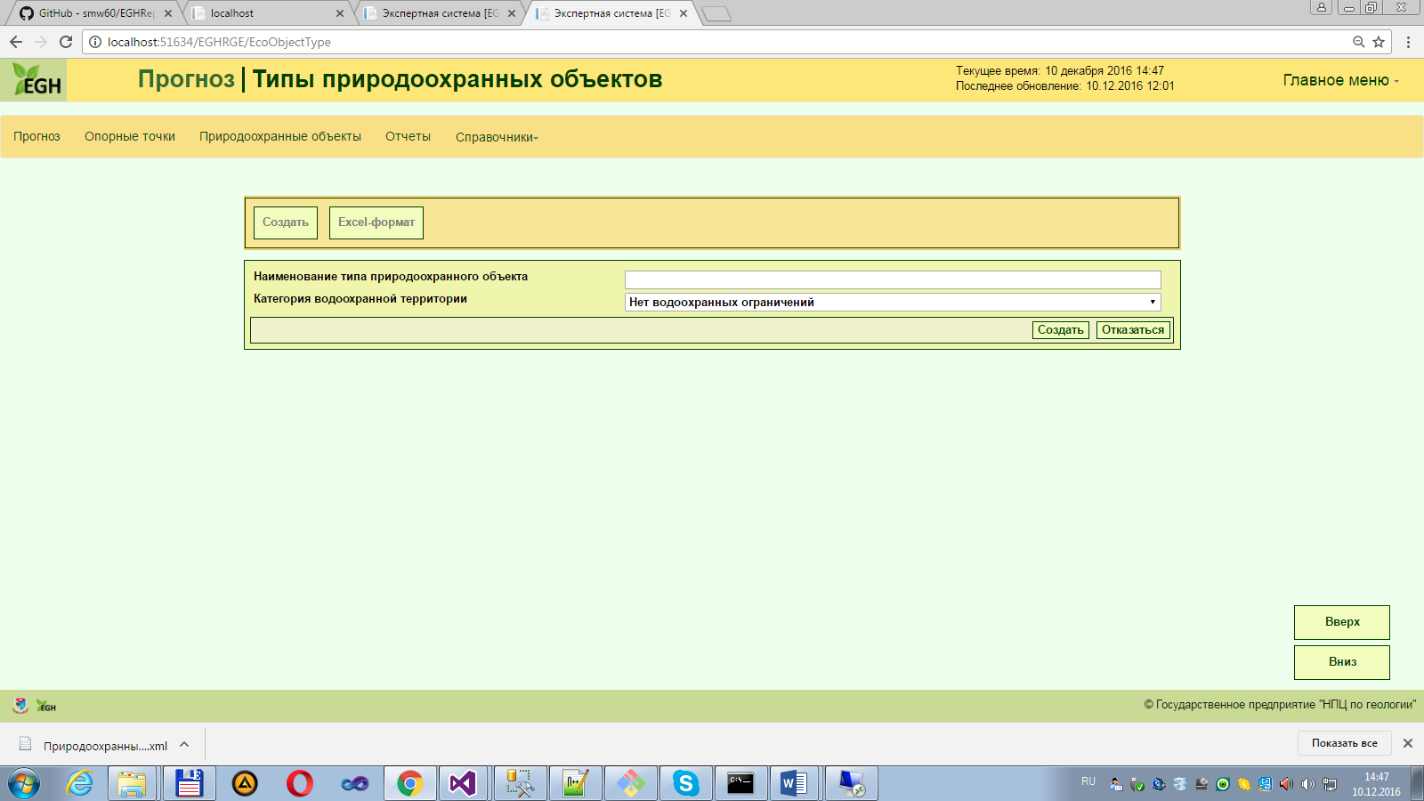

Рис. Web-форма для создания природоохранных объектов

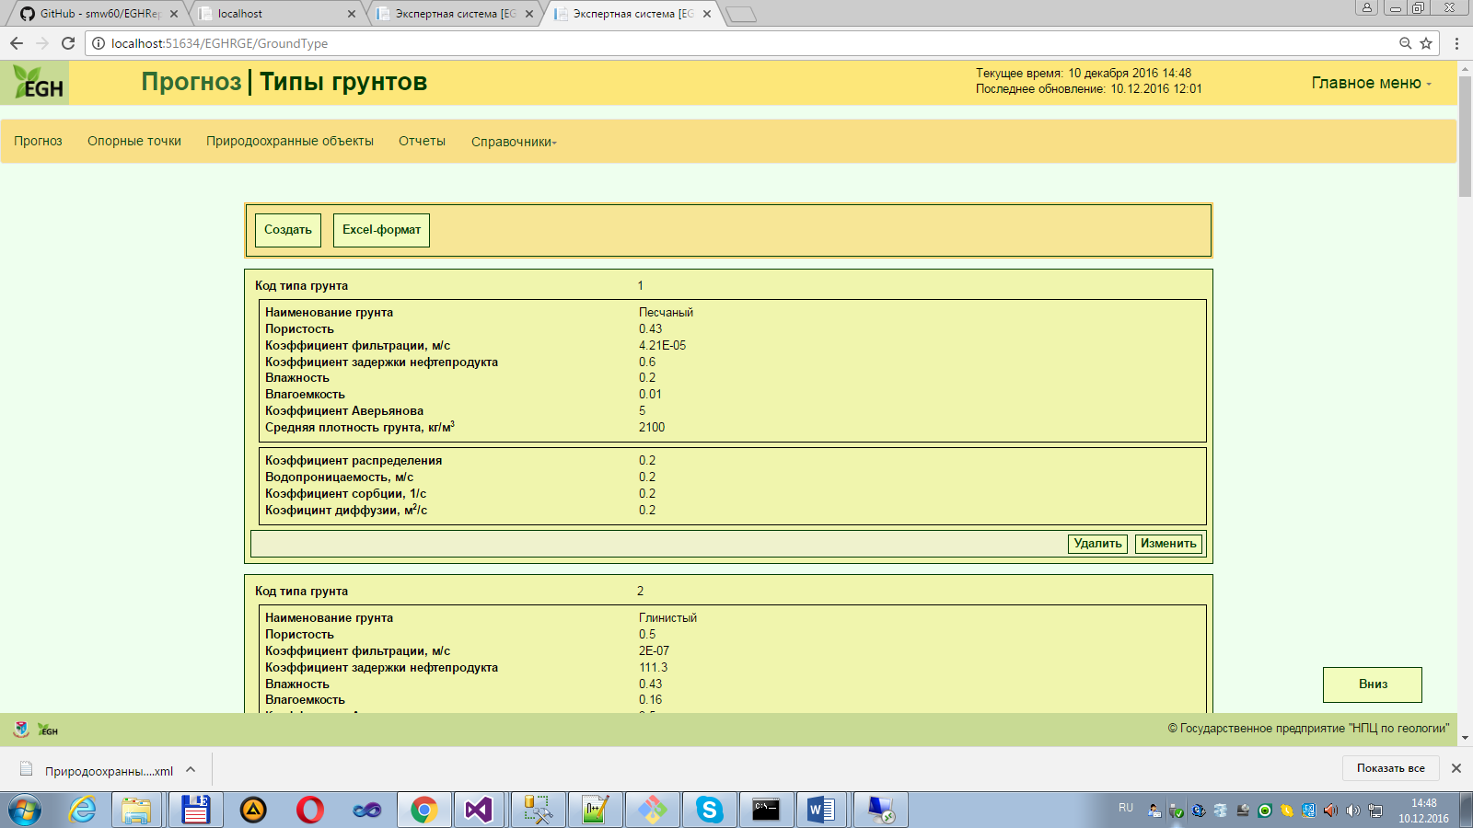

Рис. Формирование и управление справочником Типы грунтов в модуле Прогноз

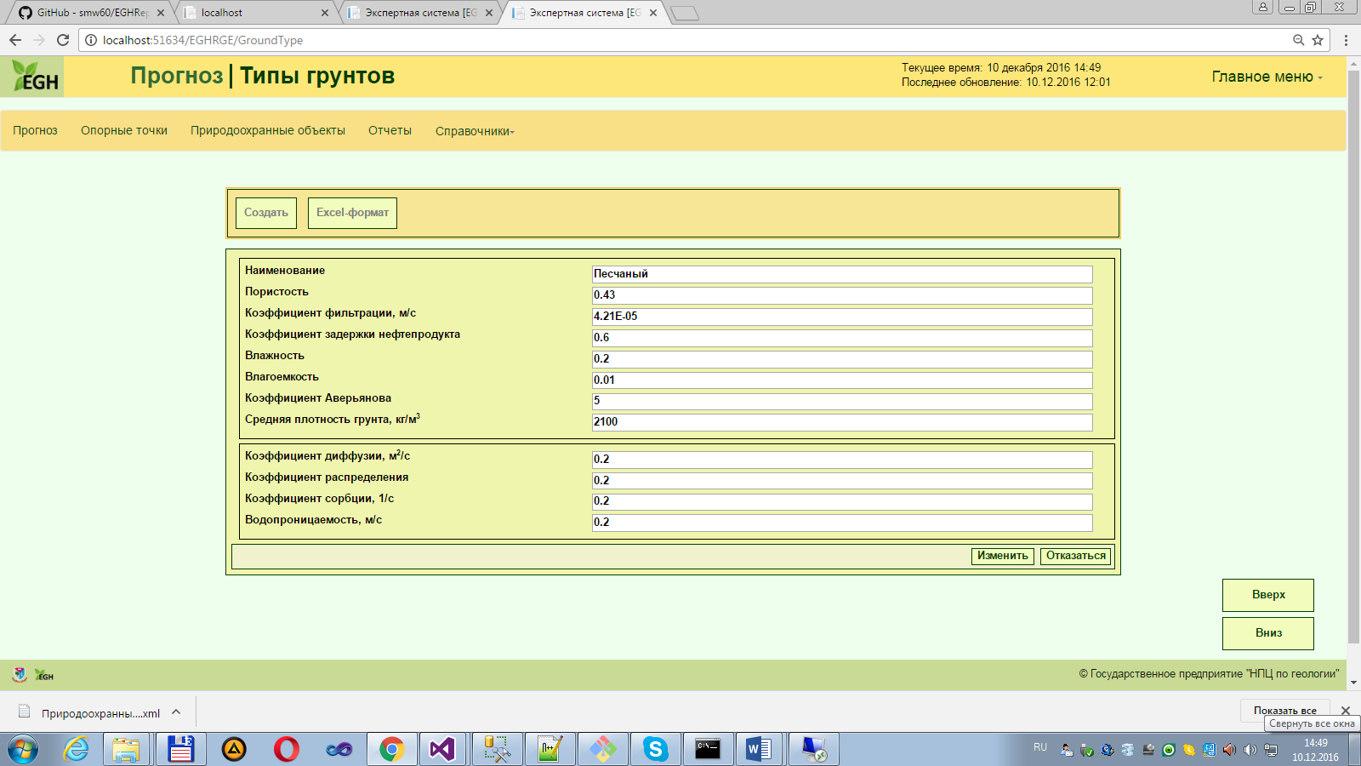

Рис. Web-форма для создания различных типов грунтов в справочнике

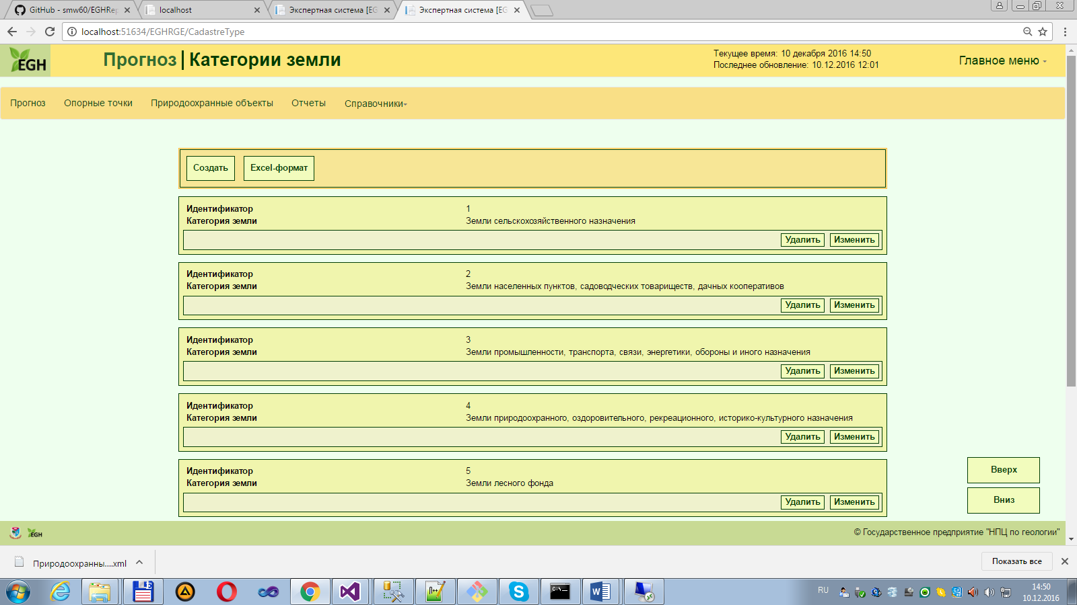

Рис. Формирование и управление справочником Категории земли в модуле Прогноз

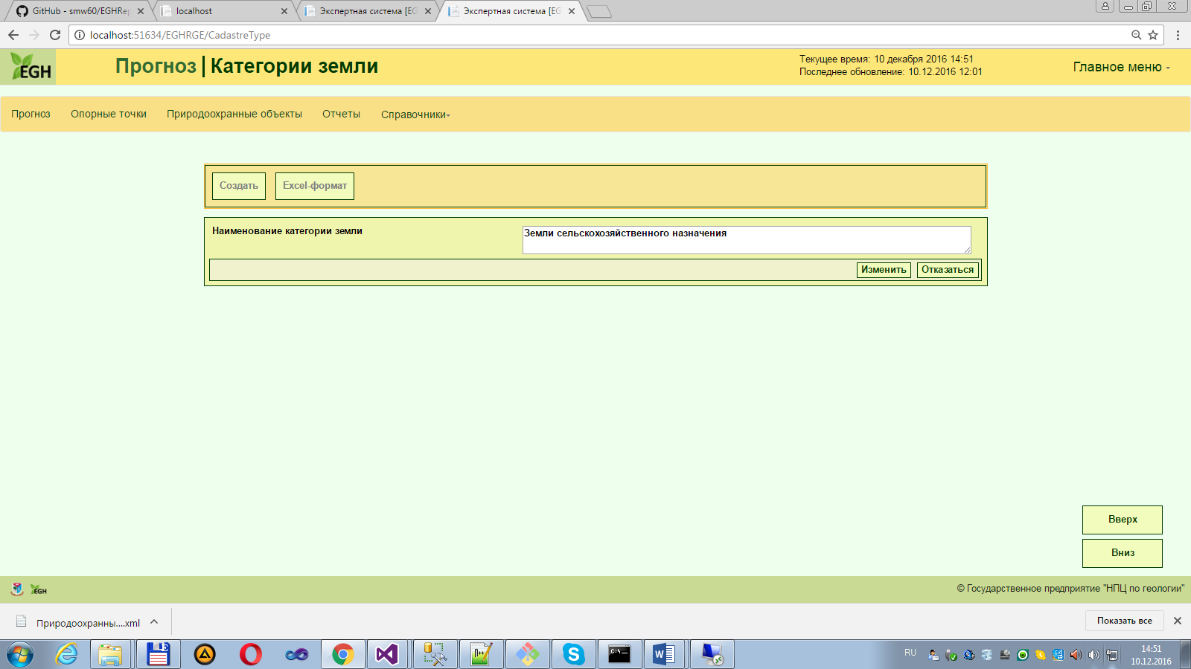

Рис. Web-форма для определения наименования категории земли в справочнике

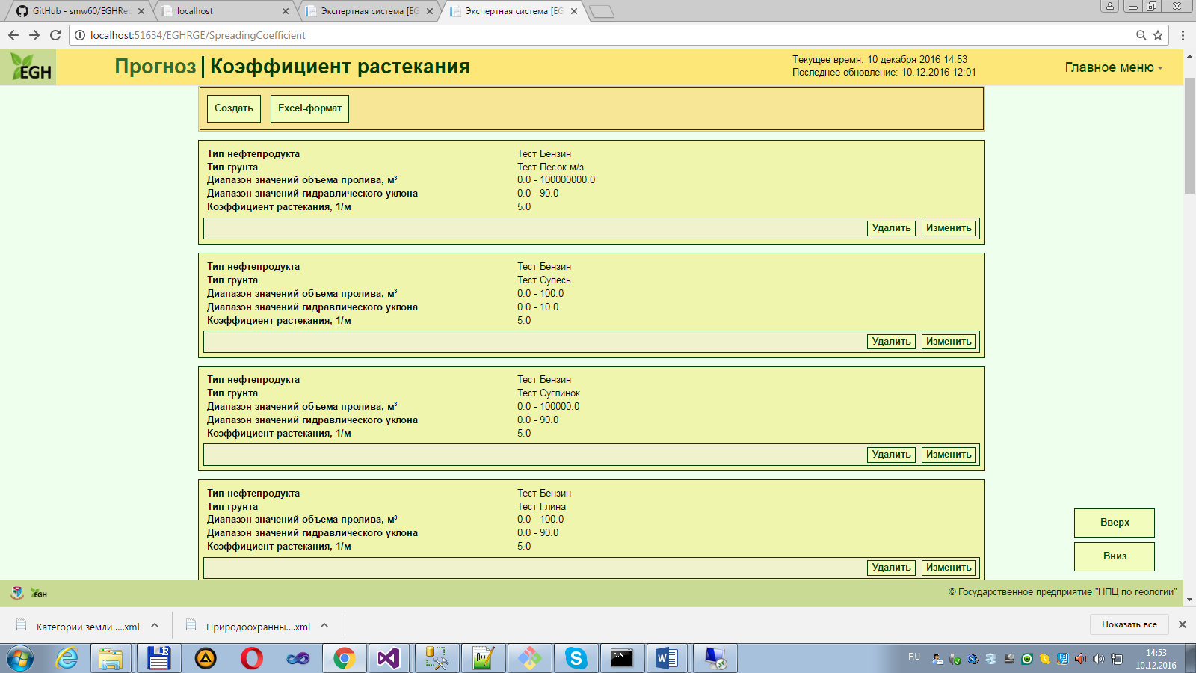

Рис. Формирование и управление справочником Коэффициент растекания в модуле Прогноз

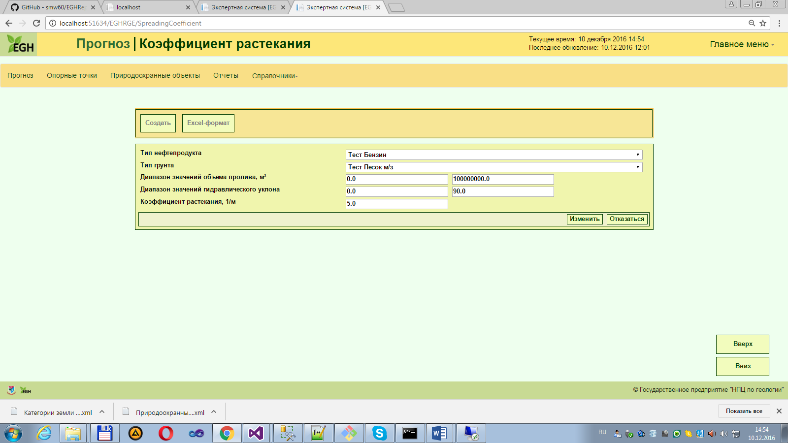

Рис. Web-форма для определения параметров в справочнике Коэффициент растекания

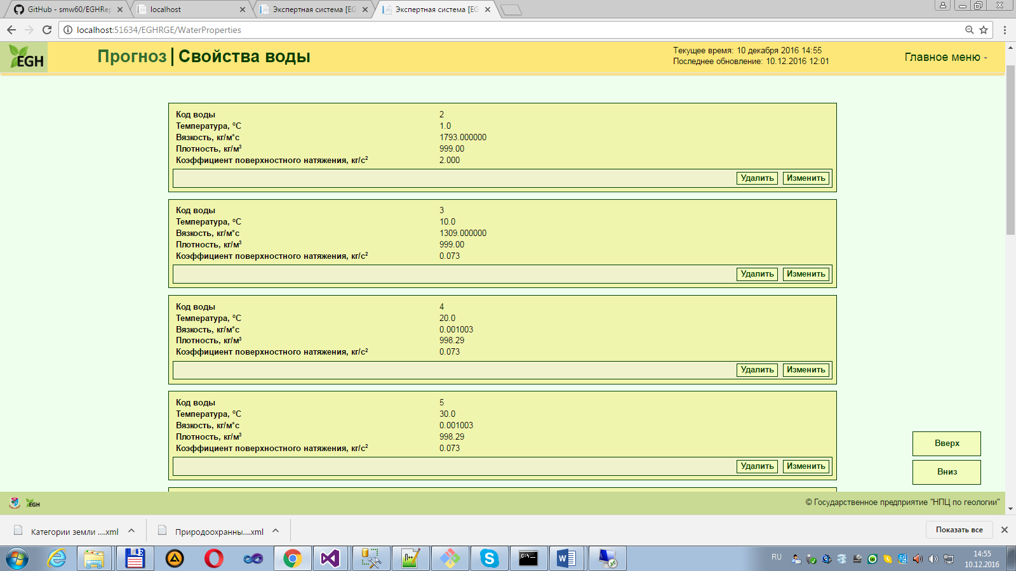

Рис. Формирование и управление справочником Свойства воды в модуле Прогноз

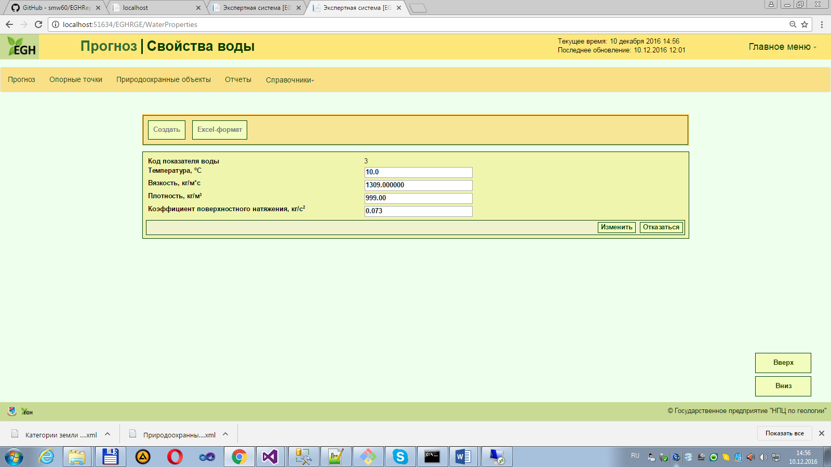

Рис. Web-форма для определения параметров в справочнике Свойства воды

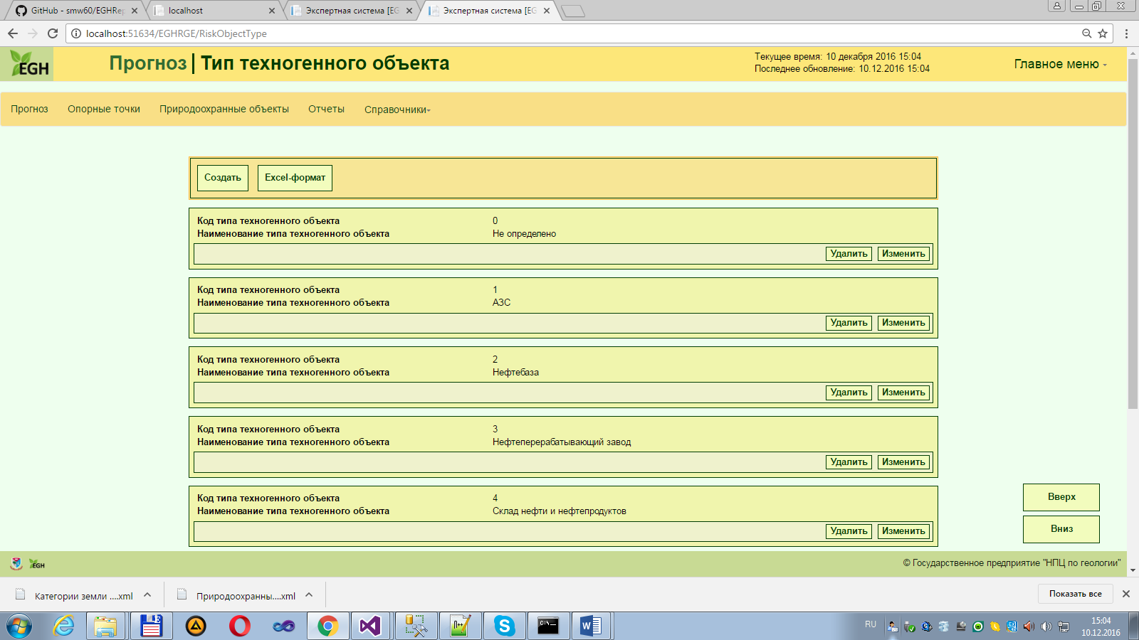

Рис. Формирование и управление справочником Тип техногенного объекта в модуле Прогноз

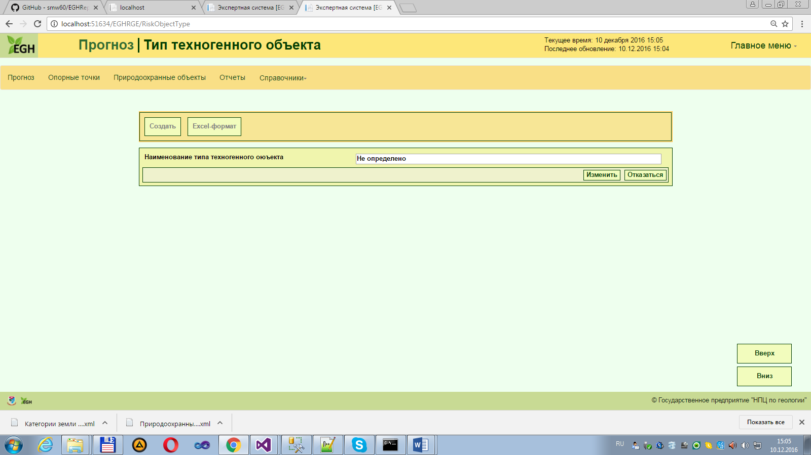

Рис. Web-форма для определения параметров в справочнике Тип техногенного объекта